Кто я такой?
Цели и задачи: учить детей осознавать себя как личность, видеть в себе и других положительные и отрицательные черты характера.
Оборудование: лепестки со словами для творческого задания « Ромашка».
Ход занятия
Игра « Какие мы?»
Воспитатель:
Собирайся, детвора:
Начинается игра.
Отвечайте хором «да», если согласны с ответом, и «нет»- если не согласны.
Вы смелые?
Вы умелые?
Вы красивые?
Вы ленивые?
Вы милые?
Вы крикливые?
Вы счастливые?
Вы драчливые?
Вы послушные?
Вы равнодушные?
(Ответы детей)
Понравилась игра? (Ответы детей)
Мы поиграли. А теперь послушайте внимательно рассказ Евгения Пермяка «Самое страшное» и подумайте, почему Вова остался один?
Чтение и обсуждение рассказа Е.Пермяка «Самое страшное»
Вова рос крепким и сильным мальчиком. Все боялись его. Да и как не бояться такого! Товарищей он бил.
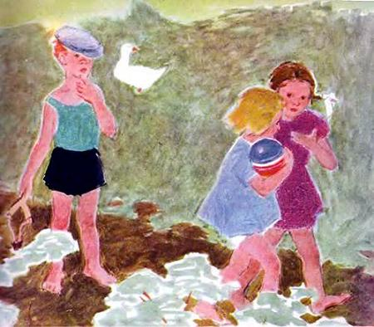
В девочек из рогатки стрелял. Взрослым рожи строил. Собаке Пушку на хвост наступал. Коту Мурзею усы выдёргивал. Колючего ёжика под шкаф загонял. Даже своей бабушке грубил.
Никого не боялся Вова. Ничего ему страшно не было. И этим он очень гордился. Гордился, да недолго.
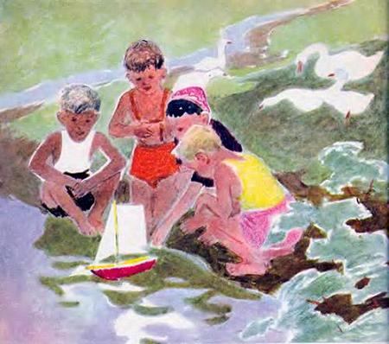
Настал такой день, когда мальчики не захотели с ним играть. Оставили его — и всё. Он к девочкам побежал. Но и девочки, даже самые добрые, тоже от него отвернулись.
Кинулся тогда Вова к Пушку, а тот на улицу убежал. Хотел Вова с котом Мурзеем поиграть, а кот на шкаф забрался и недобрыми зелёными глазами на мальчика смотрит. Сердится.
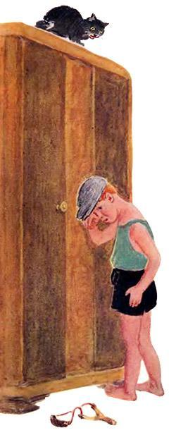
Решил Вова из-под шкафа ёжика выманить. Куда там! Ёжик давно в другой дом жить перебрался.
Подошёл было Вова к бабушке. Обиженная бабушка даже глаз не подняла на внука. Сидит старенькая в уголке, чулок вяжет да слезинки утирает.
Наступило самое страшное из самого страшного, какое только бывает на свете: Вова остался один.
Один-одинёшенек!
Вопросы для обсуждения:
-Почему Вова остался один?
-Какие поступки он не должен был совершать?
-Каким надо быть, чтобы не оставаться одиноким, чтобы у тебя было много друзей?
(Ответы детей)
Творческое задание «Ромашка»
Воспитатель:
Склейте ромашку, выберите лепестки, на которых написано, каким должен быть человек, чтобы у него было много друзей. (Дети собирают ромашку, на лепестках которой написаны разные слова: добрый, интересный, ласковый, отзывчивый, веселый, умный, внимательный к людям. Каждый ребенок комментирует свой выбор.)
Воспитатель:
Как хорошо иметь друзей! Ведь с друзьями жить веселей. Но и самому надо быть хороший другом.
Разучивание песни «Вместе весело шагать» Песня сопровождается различными движениями.
«Вместе весело шагать»
Вместе весело шагать по просторам,
По просторам, по просторам
И, конечно, припевать лучше хором,
Лучше хором, лучше хором.
Спой-ка с нами, перепёлка, перепёлочка,
Раз иголка, два иголка - будет ёлочка.
Раз дощечка, два дощечка - будет лесенка,
Раз словечко, два словечко - будет песенка.
Вместе весело шагать по просторам,
По просторам, по просторам
И, конечно, припевать лучше хором,
Лучше хором, лучше хором.
В небесах зари полоска заполощется,
Раз берёзка, два берёзка - будет рощица,
Раз дощечка, два дощечка - будет лесенка,
Раз словечко, два словечко - будет песенка.
Вместе весело шагать по просторам,
По просторам, по просторам
И, конечно, припевать лучше хором,
Лучше хором, лучше хором.
Нам счастливую тропинку выбрать надобно,
Раз дождинка, два дождинка - будет радуга,
Раз дощечка, два дощечка - будет лесенка,
Раз словечко, два словечко - будет песенка.
Вместе весело шагать по просторам,
По просторам, по просторам
И, конечно, припевать лучше хором,
Лучше хором, лучше хором.

Подведение итогов.
Всем спасибо. Молодцы! Нарисуйте смайлики, выразите свое отношение к занятию.

Методическая поддержка:
(Слова к заданию «Ромашка» можно распечатать.)
добрый
интересный
ласковый
отзывчивый
веселый
умный
внимательный к людям

